EJERCICIO LEctura
DE UN ARCHIVO XML
Docente: Sabato, Santiago

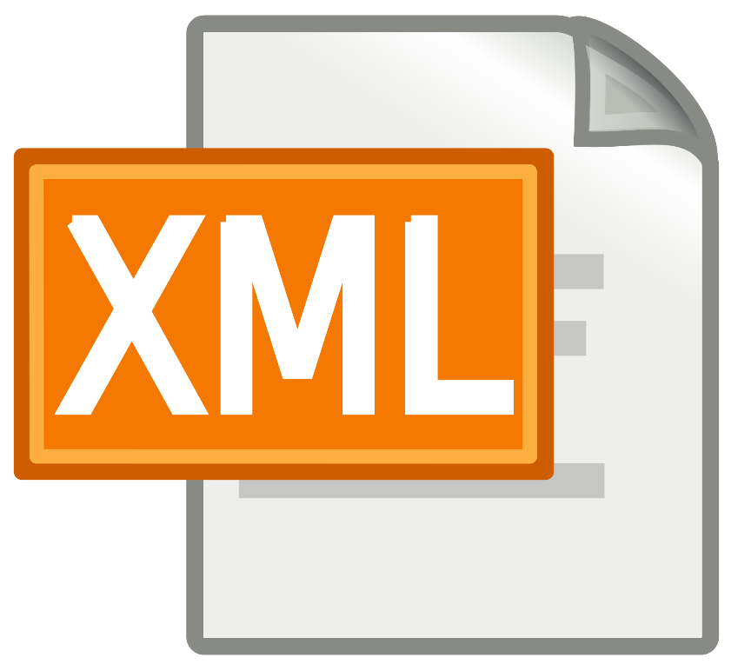
Integrantes:
Balich Franco
Buceta Ian
Gino Lucas
Archivo HTML del menú
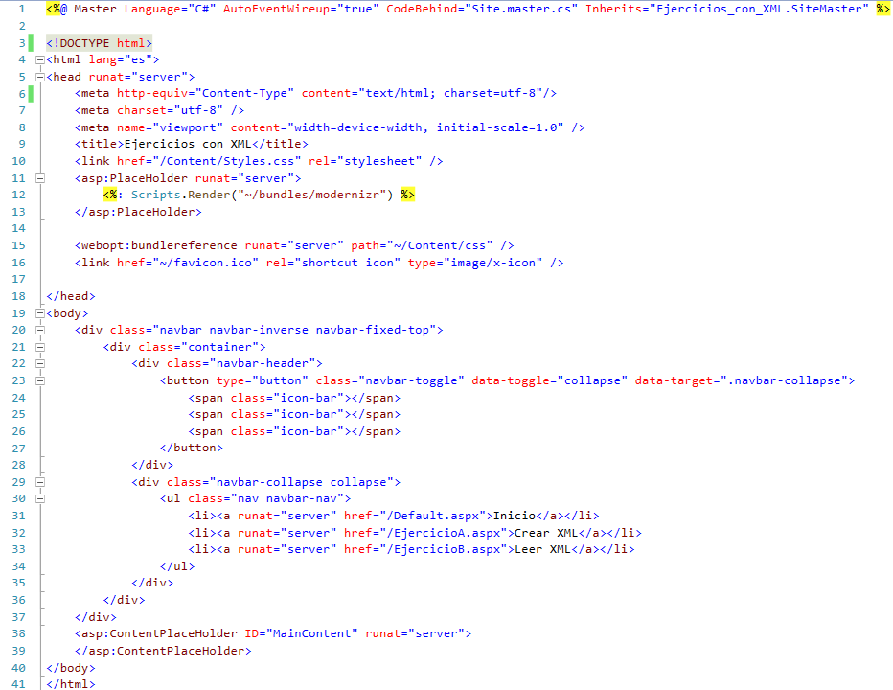
Archivo HTML
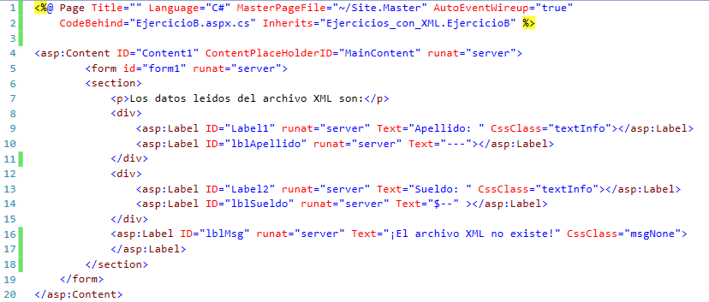

Programa en C#
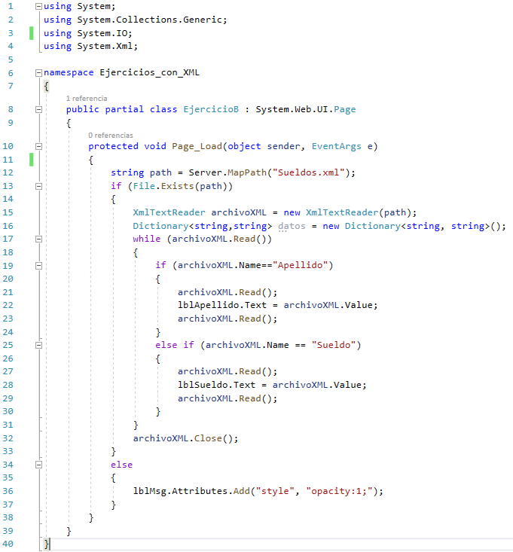

Archivo CSS
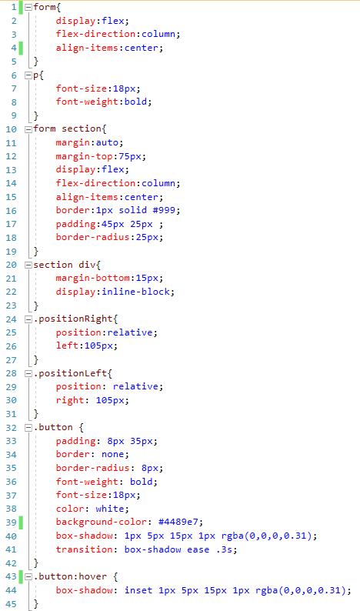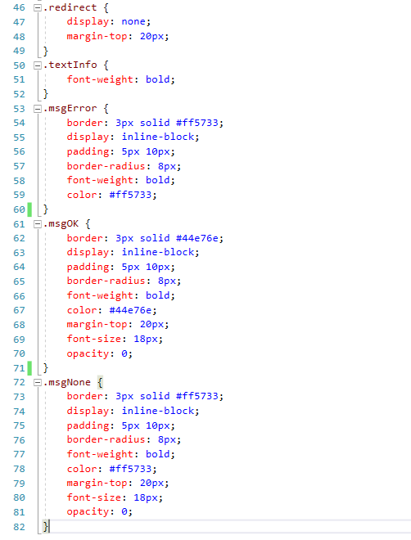

Vista de la página web
Con el archivo XML existente
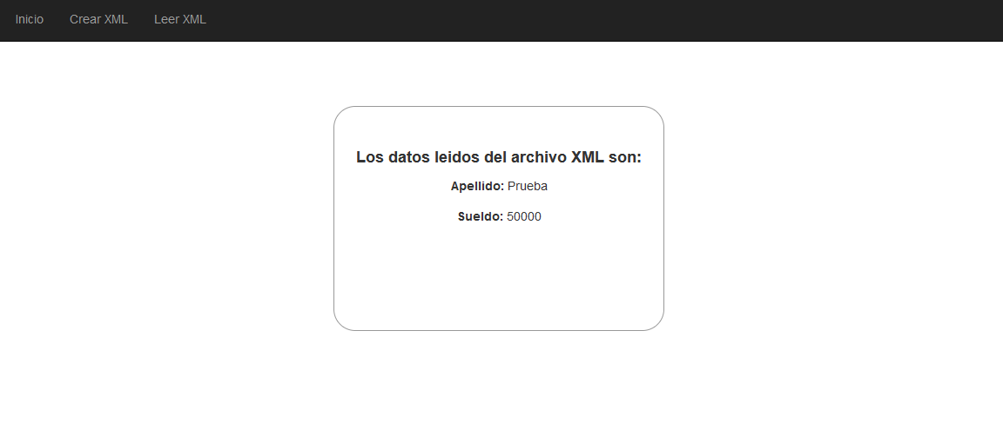
Sin el archivo XML
